EVALUACIÓN: PRIMER TRIMESTRE
APELLIDOS:................................................................................................... NOMBRE:....................................................
FECHA:.......................................... CURSO:.................................................. GRUPO:.......................................................

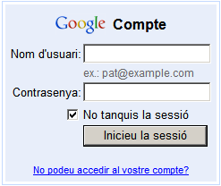
Nunca me acuerdo de nada…
¿Cuántas contraseñas distintas manejas? El PIN del móvil, la contraseña del ordenador… Mucha gente utiliza contraseñas poco seguras. Una empresa de seguridad americana hizo una lista de las contraseñas (passwords) más comunes. La primera de la lista era… password.
Es necesario usar contraseñas un poco más elaboradas. Para poder recordarlas, es conveniente usar alguna regla, de modo que tu contraseña no sea fácil de averiguar, pero puedas deducirla si la olvidas. 524333
1. Julio usa la misma contraseña para casi todo, su año de nacimiento. ¿Por qué no es segura?
2. En su cuenta de correo, Manuel tiene una contraseña formada por números: 62665486. Es una combinación extraña, pero no tiene ningún problema para recordarla. ¿Adivinas cómo lo hace? Si no lo descubres, fíjate en el teclado de tu móvil…
3. Utiliza el código de la actividad anterior para fabricarte una contraseña segura y que puedas recordar fácilmente. La contraseña debe empezar por una letra y contener ocho caracteres.
4. Si en una contraseña de 8 caracteres solo se emplean cifras, un ordenador puede descifrarla en poco tiempo. Por eso se recomienda combinar cifras con letras mayúsculas y minúsculas. Dado que la ñ no se suele utilizar, usando 10 cifras y 26 letras, ¿cuántas contraseñas de 8 caracteres se pueden formar?
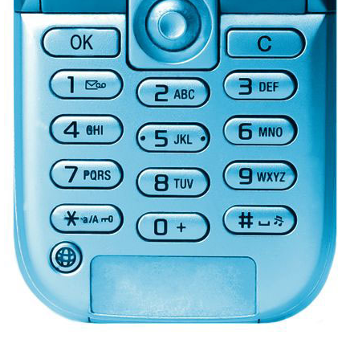

¿Por qué vivimos aquí?
Página fotocopiable

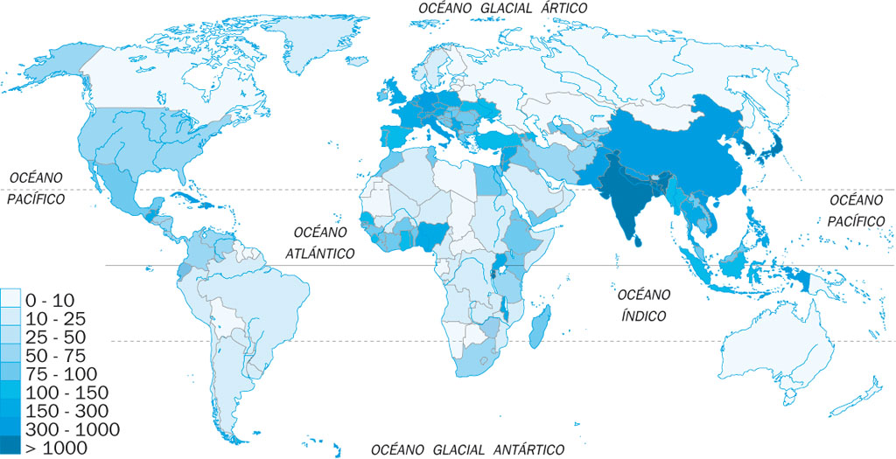
Para hallar la densidad de población de un país, se divide el número de habitantes entre la superficie del país. En el mapa aparece la densidad de población, en habitantes por kilómetro cuadrado. Los colores más oscuros indican las zonas más densamente pobladas.

1. ¿Qué regiones aparecen más pobladas? ¿Cuáles son las zonas más claras del mapa? ¿Qué factores pueden haber influido en esta distribución de la población?
2. Halla la densidad de estos países en habitantes por kilómetro cuadrado y ordénalos de mayor a menor densidad.
País | Camerún | EE. UU. | España | India | Nueva Zelanda | Vaticano
Población (miles) | 20 000 | 313 000 | 47 000 | 1 200 000 | 4290 | 0,9
Extensión (km²) | 475 000 | 9 400 000 | 506 000 | 3 200 000 | 270 000 | 0,44
3. Ahora, piensa en el lugar en el que vives. ¿Sabes algo acerca de su origen? ¿Qué recursos naturales hay alrededor (ríos, lagos, bosques…)? Busca información y explica por escrito las razones que crees que motivaron que los primeros habitantes decidieran establecerse ahí.

EVALUACIÓN: PRIMER TRIMESTRE
El código binario
El sistema de numeración binario solamente utiliza dos cifras, 0 y 1. Los primeros números, expresados en este sistema, son 0, 1, 10, 11, 100, 101, 110, 111, 1000. En el sistema binario se expresan los números usando potencias de 2, de la misma forma que en el sistema decimal se usan potencias de 10. Para evitar confusiones, cuando el número esté escrito en binario se indicará con un subíndice: 100101₍₂
1. El número 123 se descompone usando potencias de 10. Su desarrollo es el siguiente: 123 = 1 · 10² + 2 · 10¹ + 3 · · 10⁰. ¿Cuál será la expresión decimal de 100101₍₂?

26 = 11010₍₂
2. Para pasar un número a forma binaria, se divide entre 2. Si el cociente es distinto de 1, se vuelve a dividir entre 2, hasta llegar a un cociente igual a 1. El número en binario se forma con ese 1 y los restos de las divisiones anteriores. Observa el ejemplo de la derecha y pasa a forma binaria 32, 65 y 87.
3. ¿Cómo se reconoce un número múltiplo de 2 en sistema binario?

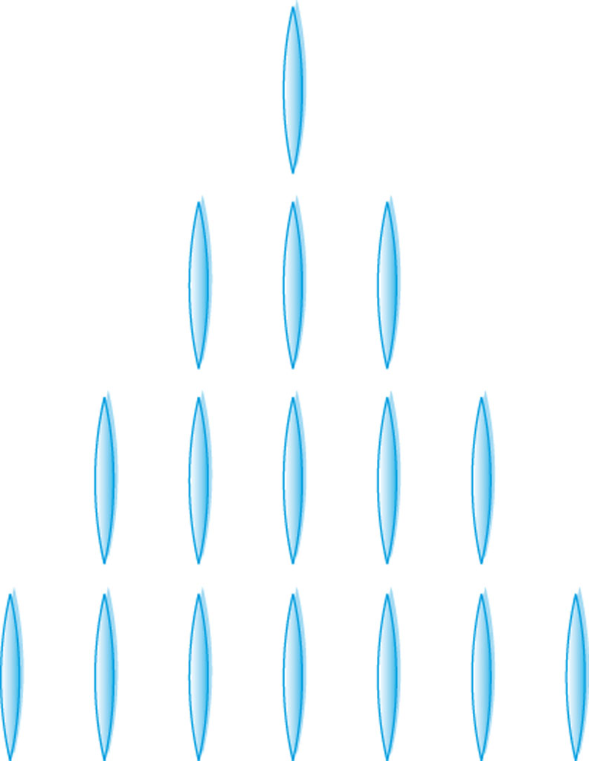
El juego del Nim tiene una estrategia ganadora basada en el código binario. Hay 16 palillos colocados en 4 filas, como muestra el dibujo. Por turnos, cada jugador retira todos los palillos que quiera de una sola fila. Gana el jugador que retira el último palillo.
4. Juega algunas partidas. ¿Qué jugador crees que tiene ventaja, el que empieza o el segundo?
5. Expresa el número de palillos de cada fila en binario. Coloca los números unos debajo de otros y súmalos como si fueran decimales. Para ganar debes conseguir que esa suma tenga solo números pares (incluyendo el 0). Deja empezar al otro jugador y si retira, por ejemplo, un palillo, deberás retirar un palillo de otra fila.
Si aplicas esta estrategia, no puedes perder. Con algo de práctica, es fácil saber el número de palillos que debes retirar en función de los que quite el primer jugador.

Estrategia ganadora
En algunos juegos, uno de los jugadores parte con ventaja. En el Nim, como ya hemos visto, el segundo jugador ganará siempre, haga lo que haga el primero, si sigue la estrategia adecuada.
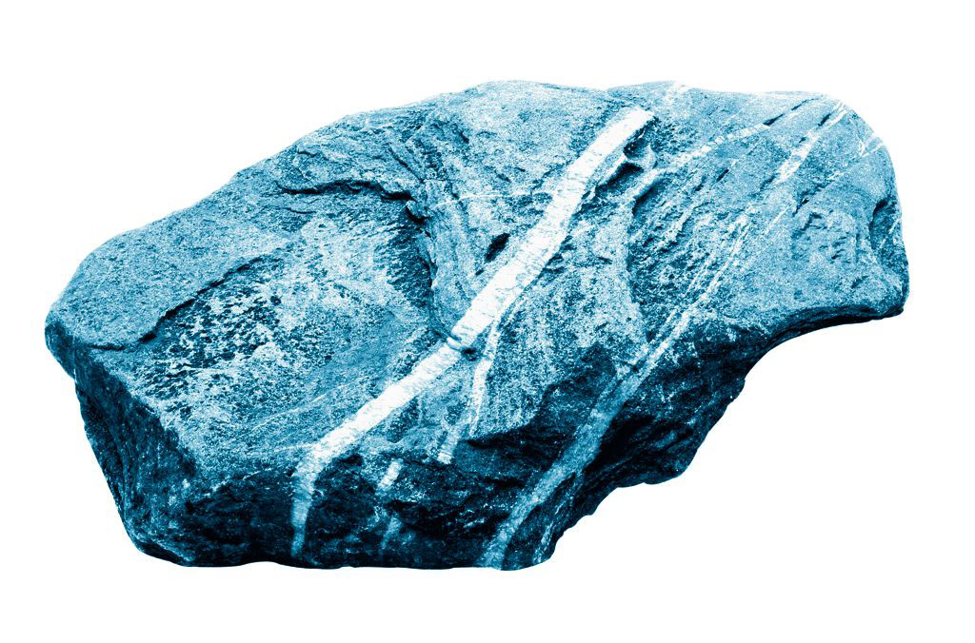
En otros juegos, como el ajedrez, el número de partidas posibles es tan grande que no se ha determinado si alguno de los jugadores tiene ventaja.
1. En el juego de “piedra, papel o tijera” no se juega por turnos, es abierto, y como cada figura gana a una y pierde con otra, no hay ninguna que nos dé ventaja. Podemos hacer un esquema del juego como el de la derecha, donde la flecha indica quién gana a quién en cada pareja.

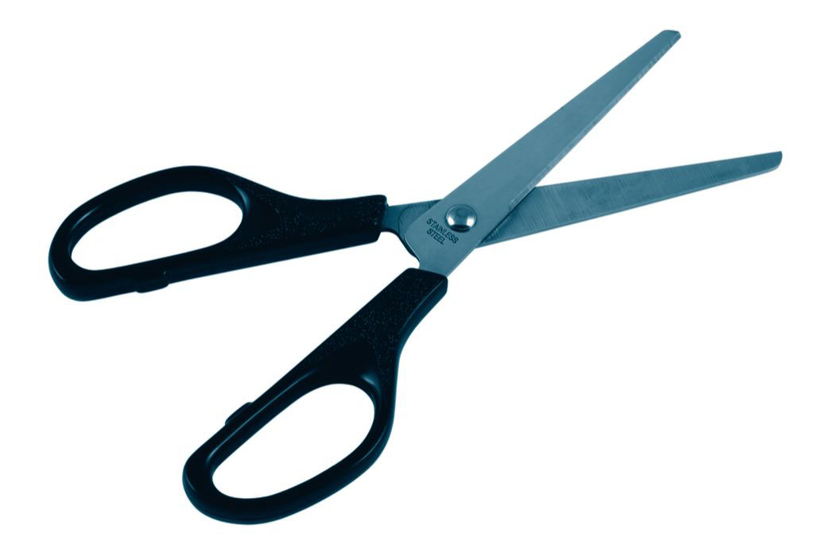
Vamos a inventar otro juego: “piedra, papel, tijera y lápiz”. Además de las reglas que conoces, añadiremos que el lápiz gana al papel, pero pierde con la piedra y las tijeras.
- Haz un esquema del juego
- ¿Qué conviene elegir ahora? ¿Hay alguna estrategia para ganar siempre?

2. El siguiente juego se llama “llegar a 100”. Se empieza en el 0. Por turnos, cada jugador va sumando un número de una cifra (distinto de cero, naturalmente) a la cantidad anterior. Gana el primero que llegue a 100. ¿Hay alguna estrategia ganadora?

3. Una variante del juego anterior consiste en que cada jugador puede sumar 1, 2 o 3, o restar 1. El objetivo es ser el primero en llegar a 10. Juega algunas partidas. ¿Hay alguna estrategia ganadora?
Página fotocopiable

4. Explica las estrategias que has elaborado a tus compañeros y justifica su validez.

EVALUACIÓN: SEGUNDO TRIMESTRE
APELLIDOS:................................................................................................... NOMBRE:....................................................
FECHA:.......................................... CURSO:.................................................. GRUPO:.......................................................

El cine en 3D
A mediados del siglo xix ya se utilizaban aparatos que, mediante unas tarjetas, creaban la ilusión de imágenes tridimensionales. A finales del mismo siglo se empezó a utilizar un sistema con gafas de lentes de colores, que engañaban al ojo para conseguir sensación de profundidad.
En la década de 1950 se fue perdiendo el interés, debido a que la tecnología era cara e imperfecta y resultaba molesta para el espectador.
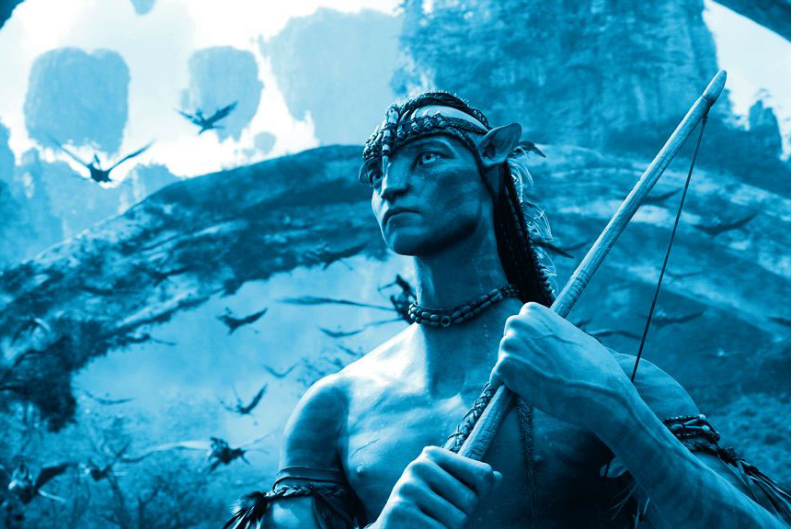
Los avances tecnológicos han hecho resurgir este tipo de cine, a partir de la película Avatar (2009), del director James Cameron, que ha impulsado a todos los grandes estudios de cine a utilizar este formato. 524340
El efecto 3D se consigue haciendo que cada ojo perciba una imagen ligeramente distinta, como ocurre en la realidad, de forma que al combinarlas el cerebro perciba la sensación de profundidad. En películas con grandes paisajes o escenas de acción, como Avatar, se consiguen unos resultados espectaculares.
Las empresas están trabajando en nuevas técnicas que no necesitarían el uso de gafas especiales. Algunos fabricantes de consolas ya han sacado modelos con estas propiedades, y dentro de poco se espera que lleguen al mercado televisores equipados con esta tecnología.
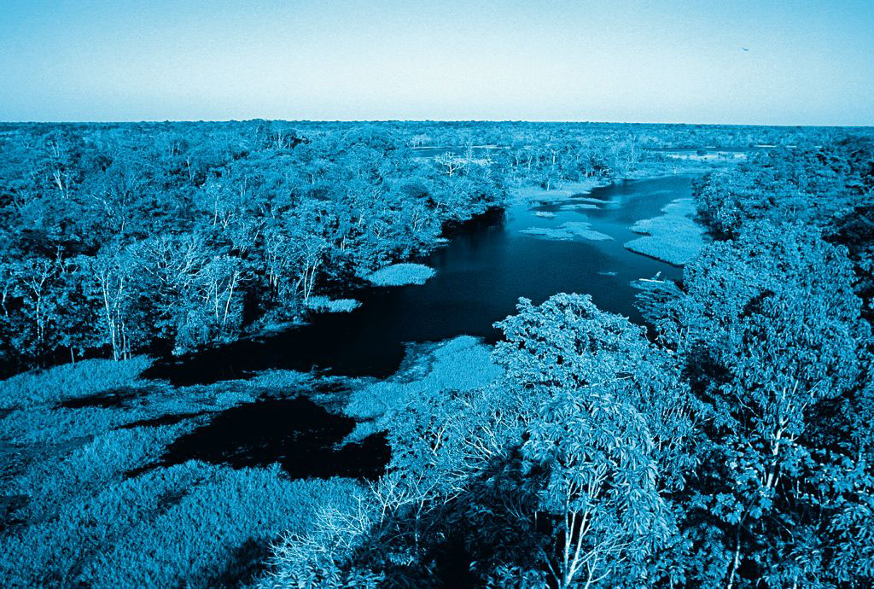
1. La película intenta transmitir un mensaje de respeto hacia la naturaleza. Aunque la acción transcurre en otro planeta, se inspira en situaciones reales.
Por ejemplo, la selva amazónica es conocida como “el pulmón del planeta”. En los últimos años, la deforestación ha avanzado peligrosamente. Se talan árboles para plantar cultivos o para buscar reservas de petróleo o gas. Los países de la región defienden que necesitan explotar esos recursos para alimentar al ganado, utilizar la madera y mejorar sus condiciones de vida. ¿Qué opinas? Debate con tus compañeros.

Las películas de animación, como Toy Story 3, también se han subido al carro de las tres dimensiones. ¿Jugamos un rato con sus personajes?
2. Los juguetes del niño protagonista eran muy variados. Por ejemplo, tenía unos marcianitos con tres ojos, y unos soldados que tenían dos ojos (cada uno, por supuesto). Un día hizo recuento y descubrió que si los juntaba sumaban 25 cabezas y 53 ojos. ¿Cuántos juguetes tenía de cada tipo?
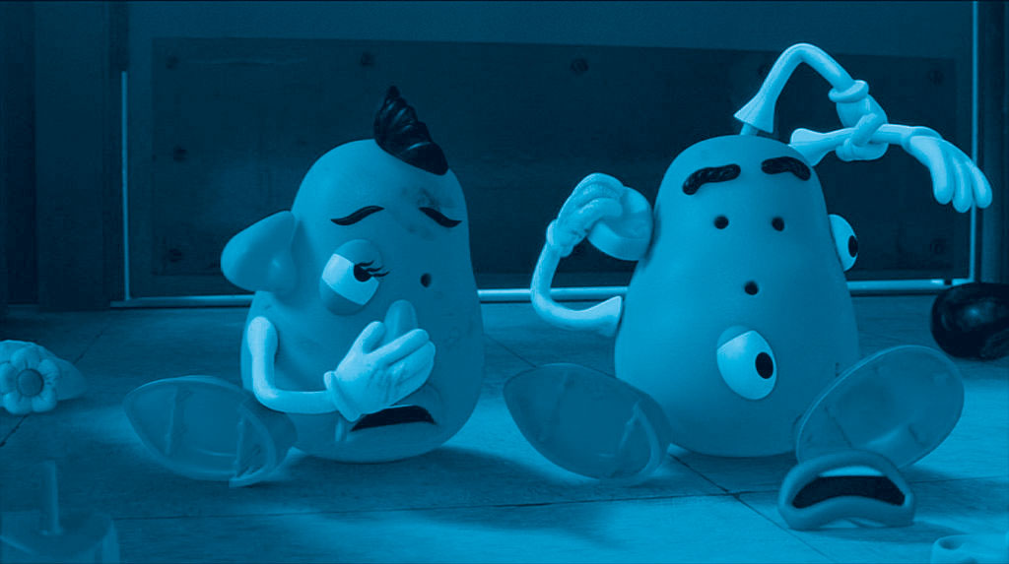
3. El señor y la señora Patata tuvieron muchos hijos, 100 pequeñas patatitas que correteaban por la casa. Cuando los padres les llamaron para cenar, descubrieron que unos cuantos habían perdido un ojo, y de los que quedaban, la mitad tenía los dos ojos, y la otra mitad, ninguno. ¿Cuántos ojos se habían perdido?
4. En la guardería había muchos juguetes. Cuando le preguntaron a Ken cuántos eran, contestó: “Si sumas los que somos a la mitad de los que somos y a la mitad de la mitad de los que somos, te faltarán 16 para el doble de los que somos”. ¿Puedes calcular cuántos eran?
Página fotocopiable

EVALUACIÓN: SEGUNDO TRIMESTRE
La pócima misteriosa
Solo una palanca abre la puerta.
Tres palancas harán que caiga agua fría sobre tu cabeza.
Dos palancas harán que caiga zumo de melón… junto con el melón.
Finalmente, la otra hará aparecer al fantasma de la biblioteca, que te cantará sus mejores canciones hasta el amanecer.
PISTAS:
1. Justo a la izquierda de cada palanca-melón hay una palanca-agua.
2. No te recomiendo las palancas de los extremos.
3. Si tiras de la palanca más larga o de la más corta, no te caerá agua.
4. La segunda palanca y la penúltima tienen el mismo curioso efecto.

¡SUERTE!
(Por si acaso, prepara el paraguas… o el casco… o prepárate tú, el fantasma nunca ha entonado demasiado bien).
En el primer libro de Harry Potter, los amigos protagonistas deben elegir entre varias pociones para atravesar una puerta encantada, usando la lógica.
Página fotocopiable

Casualmente, a un conocido suyo, Barry Póster, le ocurrió algo similar. Tenía que ir a devolver un libro a la biblioteca, pero se había retrasado, y solo tenía una alternativa: entrar por la Puerta de las Siete Palancas.

El mago que hechizó la Puerta era un famoso bromista, y colocó siete palancas de distintos tamaños, con las pistas que aparecen en el pergamino de la derecha.

1. El dibujo representa la colocación de las siete palancas, con sus longitudes respectivas. ¿Puedes resolver el acertijo?
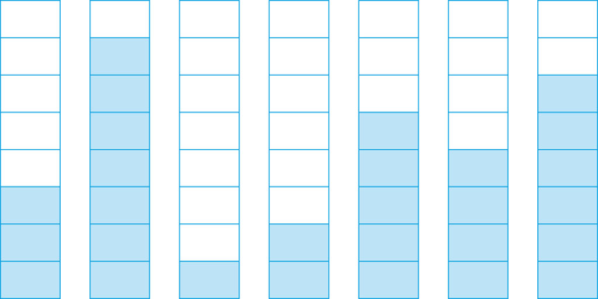
2. ¿Podrías colocar las palancas de otra forma, de manera que las instrucciones sigan siendo válidas y la palanca que abre la puerta sea otra distinta?
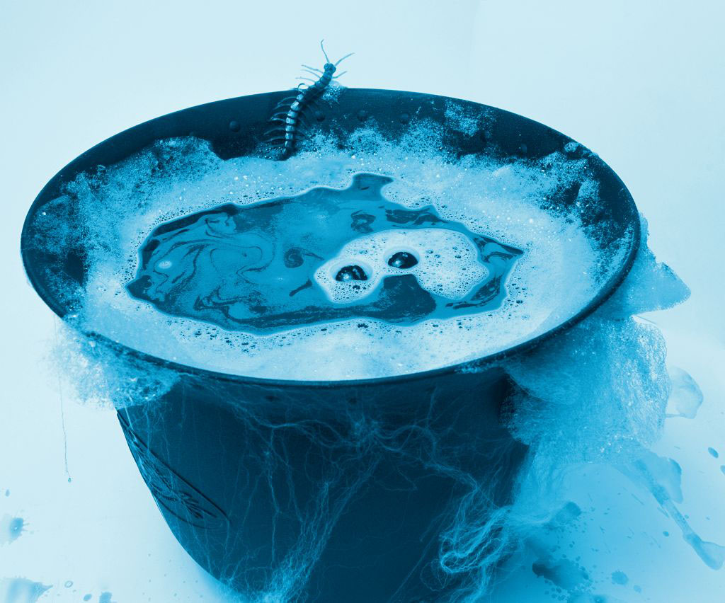
3. Después de pasar la puerta, Barry se encontró con el bibliotecario, que solía enfadarse terriblemente con los estudiantes que se retrasaban en la devolución de sus libros. Para calmarle, Barry debía preparar una pócima con una serie de ingredientes:

– 20 gramos de polvo de momia
– 0,4 mililitros de lágrimas de fénix
– 16 gramos de raíz de mandrágora
– 36 centilitros de zumo del olvido

Pero Barry recordó que estas cantidades eran para cuatro personas. Si se las tomaba una sola persona, los efectos podían ser desastrosos. Pero el bibliotecario era medio troll, y necesitaría la dosis correspondiente a tres personas. ¿Podrías indicar las cantidades que se necesitarían?
4. Barry dejó al bibliotecario plácidamente dormido, devolvió su libro y pudo regresar con sus amigos. Para volver rápidamente, decidió tomar un vagón que, casualmente, salía desde la puerta. El recorrido que hizo aparece en la gráfica.
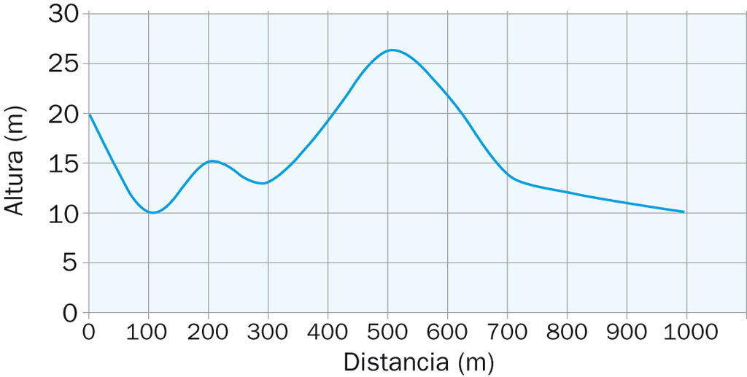
a) ¿A qué altura estaba la biblioteca? ¿Y a qué altura estaba el punto de llegada?
b) ¿Qué distancia recorrió el vagón?
c) ¿Cuál fue la altura máxima a la que estuvo? ¿A qué distancia de la salida?
d) ¿Durante cuántos metros circuló cuesta abajo?
e) Barry tiene un pequeño problema de vértigo, y cuando está a más de 15 metros de altura, se marea. ¿Qué parte del trayecto pasó mareado?

EVALUACIÓN: TERCER TRIMESTRE
APELLIDOS:................................................................................................... NOMBRE:....................................................
FECHA:.......................................... CURSO:.................................................. GRUPO:.......................................................

¡Qué teclado tan raro!
Luis no tiene ordenador, y acude a un cibercafé para buscar información para un trabajo. Cuando va a empezar a escribir, nota algo extraño en el teclado, las letras están colocadas de forma distinta:
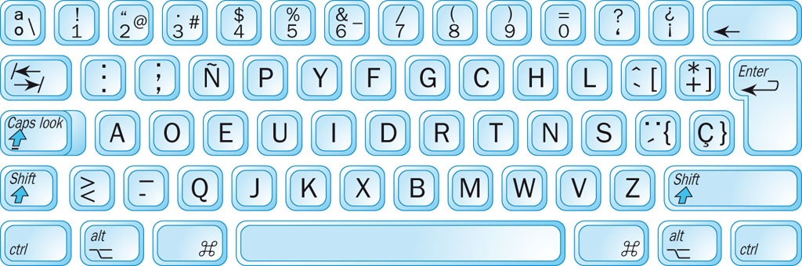
El teclado Dvorak de la imagen fue inventado en 1936 como alternativa al teclado QWERTY, el de uso más frecuente. Sus inventores aseguraban que era más práctico, ya que se alternaban las dos manos al escribir y las letras más frecuentes estaban en la fila central, la más fácil de alcanzar.
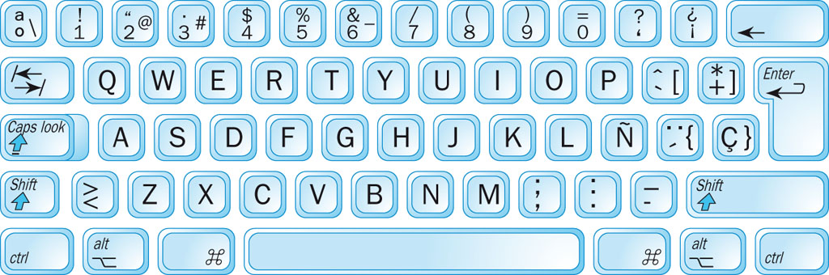

1. El nombre del teclado Dvorak se debe a uno de sus inventores. ¿Y el del teclado QWERTY?
2. Una persona diestra utilizaría la mano izquierda para escribir las vocales, y movería más la derecha. Luis quiere escribir “chocolate”, pero solo usa un dedo de cada mano. ¿Cuánto tendrá que mover cada dedo, como mínimo, con cada teclado?

3. Un gran mecanógrafo logró una marca de más de 800 pulsaciones por minuto (¡con una máquina de escribir!). ¿Cuántas pulsaciones por segundo realizó?
4. En las competiciones de mecanografía hay un límite de tiempo, ya que con el cansancio aumentan los errores. El tiempo no suele ser superior a diez minutos. ¿Cuántas pulsaciones hubiera tecleado el mecanógrafo del apartado anterior? Si cada minuto cometiera dos errores más que el anterior y en el primero no se equivocó, ¿cuántos errores habría cometido? Expresa el error en forma de porcentaje.
5. Sabiendo que para escribir el Quijote se necesitan aproximadamente dos millones de pulsaciones, calcula el tiempo que se tardaría en escribirlo a un ritmo de 400 pulsaciones por minuto, utilizando las unidades de tiempo adecuadas (minutos, horas, días, meses…).
6. Vamos a hacer una competición de escritura en clase. Una persona leerá un texto, no demasiado largo, a velocidad normal, y las demás tendrán que tratar de escribirlo. A continuación, la persona que haya dictado tratará de leer lo que hayan escrito sus compañeros. ¿Qué ocurre?
7. En la escritura manual, la rapidez no es el factor más importante. Como habrás visto, al aumentar la velocidad, la caligrafía empeora, y se hace difícil entender el texto. Los taquígrafos utilizan signos enlazados para representar palabras, sílabas, etc., y consiguen tomar nota de una exposición oral de manera exacta. ¿Utilizas abreviaturas para tomar apuntes? ¿Necesitas copiar todo lo que dice el profesor al pie de la letra? Si usas abreviaturas, ¿crees que es conveniente pasar luego esos apuntes a limpio?

Página fotocopiable

EVALUACIÓN: TERCER TRIMESTRE
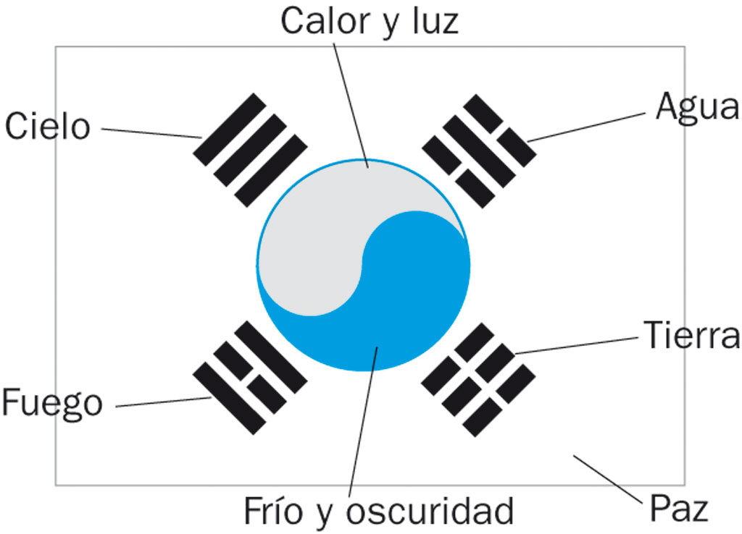
Símbolos geométricos
Página fotocopiable

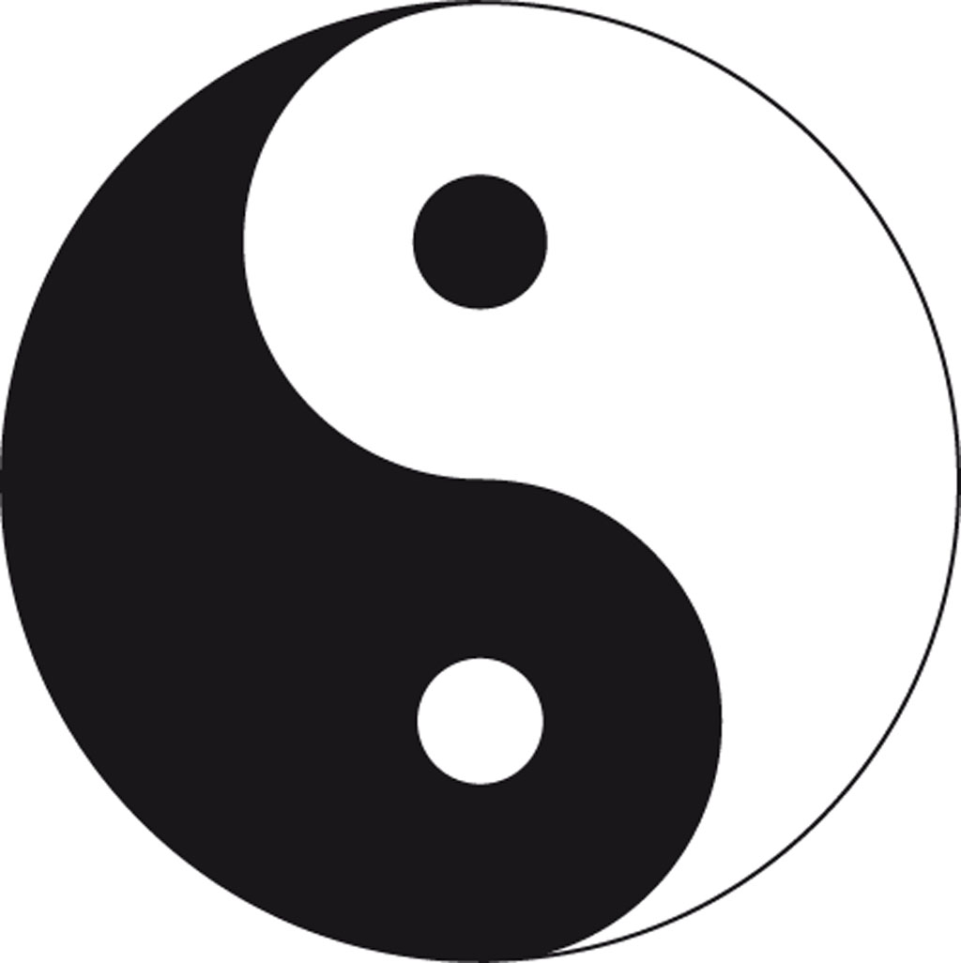
¿Reconoces este símbolo? Muchas corrientes espirituales usan el yin y el yang para expresar la dualidad, el concepto de opuestos complementarios.

El símbolo del yin y el yang tiene una gran presencia en las culturas asiáticas. En la bandera de Corea del Sur aparece una versión de este símbolo, como puedes ver a la derecha. Los distintos elementos que la forman representan los conceptos que aparecen señalados.
1. Describe geométricamente cómo se dibuja este símbolo. ¿Qué proporción hay entre las áreas de cada color?
2. Muchos símbolos de uso frecuente son figuras geométricas. Identifica varios de esos símbolos y realizad un mural en grupo, explicando las figuras que aparecen en cada uno de ellos.
3. Posiblemente habrás visto en muchas ocasiones la estrella de David, símbolo del judaísmo. ¿Cómo se construye esta estrella? Investiga en internet el significado de este símbolo. ¿Qué otro símbolo utilizan también los judíos?

La entrevista de trabajo
Una empresa busca una persona para realizar tareas de secretaría. Se necesitan los siguientes conocimientos:
Mecanografía Taquigrafía Informática Inglés
Para ello se realiza una prueba para valorar el nivel en cada apartado. Los resultados de los cuatro aspirantes son los siguientes:
 | Mecanografía | Taquigrafía | Informática | Inglés
Ana | 280 ppm | 80 ppm | 7 | 8
Berto | 320 ppm | 90 ppm | 6 | 6
Carlos | 320 ppm | 130 ppm | 9 | 1
Diana | 380 ppm | 110 ppm | 1 | 9

Eduardo, responsable de la selección, busca cómo valorar las pruebas de mecanografía y taquigrafía. Después de mucho pensar, decide utilizar el siguiente criterio:
Todos tendrán al menos un 5 en cada prueba. Restará a todos los aspirantes la velocidad del más lento, y distribuirá otros 5 puntos de forma proporcional a las cantidades restantes, de modo que el más rápido obtenga un 10.
Por ejemplo, en la primera prueba, Ana tendrá un 5. La más rápida, Diana, hizo 100 ppm más, así que esas 100 ppm valdrán 5 puntos. Como Berto solo hizo 40 ppm más que Ana, se llevará $\frac{\text{40}}{\text{100}}⋅5=2$puntos más, y obtendrá un 7.
1. Halla la puntuación obtenida por cada aspirante en las dos primeras pruebas. Redondea cada una con un decimal.
2. Halla la nota media de cada aspirante. Si se ordenan usando esta media, ¿quién ha sido el mejor?
3. Observa las puntuaciones de cada apartado. ¿Hay alguna puntuación que sea demasiado baja? ¿Qué consecuencias tiene esa puntuación?
4. La empresa no quiere que entre una persona con un nivel demasiado bajo en una de las materias, prefiere que sepa hacer un poco de todo. Eduardo decide usar otro tipo de media, un poco más complicada, multiplicando todas las puntuaciones de cada aspirante. Ordena a los aspirantes según ese criterio. ¿El perfil del primero se ajusta más a lo que buscaba la empresa? ¿Qué ocurre con Carlos y Diana? ¿Te parece un criterio justo?

EVALUACIÓN: PRUEBA FINAL
APELLIDOS:................................................................................................... NOMBRE:....................................................
FECHA:.......................................... CURSO:.................................................. GRUPO:.......................................................

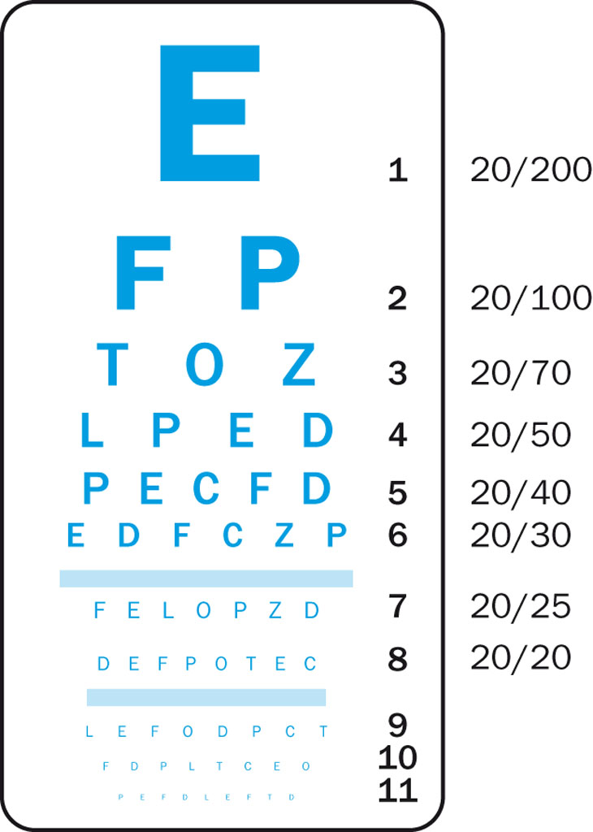
Test visual
Cuando vamos al oculista, nos hace leer unas letras de diferentes tamaños en un panel, para valorar nuestra visión.
La agudeza visual se expresa como una fracción o un decimal. El paciente se sitúa a una distancia fija del panel, y va leyendo las líneas (optotipos) hasta que ya no pueda seguir.
En la escala de fracciones se usa un numerador fijo, que es la distancia a la que se encuentra el panel (suele ser de 20 pies, unos 6 metros), y un denominador que representa la distancia máxima a la que una persona con visión normal es capaz de ver esa línea.
Cuanto mayor es el denominador, peor es la visión. Por ejemplo, una visión de 20/40 significa que la última línea que el paciente es capaz de ver a 20 pies puede ser leída por un sujeto con visión normal a 40 pies.

1. Ana, Belén y Concha tienen una agudeza de 20/25, 20/18 y 20/30, respectivamente. Interpreta estos resultados.
2. En una óptica utilizan este sistema, pero miden la distancia en metros. Julio tiene una visión de 6/8, y Laura, de 6/7,5. Compara con la visión de Ana, Belén y Concha, y ordénalos de mejor a peor visión.
3. Otra escala que se suele usar es la decimal, que resulta al dividir las fracciones. Se suele redondear con dos decimales. Calcula la visión de las cinco personas en esta escala.
4. En España, el límite legal para la ceguera es 0,1. Muchas personas tienen una visión algo mejor, pero necesitan ayudas para realizar muchas tareas. ¿Qué instrumentos conoces que sirvan de ayuda a las personas ciegas o con baja visión?

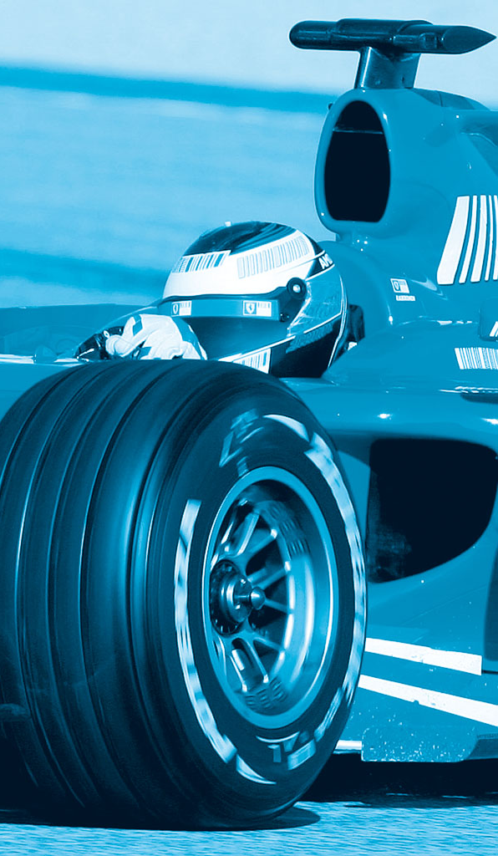
¡Fuerza G!
En una retransmisión de fórmula 1, el locutor comenta: “El piloto está soportando ahora una fuerza de 3 G”.
Página fotocopiable

En realidad, la fuerza G no es una fuerza. Se compara la fuerza que provoca una aceleración en un cuerpo y su peso. Normalmente se compara utilizando el valor de la gravedad, y de ahí viene su nombre.
- La aceleración de la gravedad es igual a 9,81 m/s². Una persona que sufre una fuerza de 2 G hacia abajo tendría la sensación de pesar el doble. ¿Qué aceleración estaría experimentando?
- Un coche pasa en un segundo de circular a 120 km/h a estar completamente parado. ¿Qué fuerza G experimenta el conductor? ¿Y si estaba circulando a 60 km/h?
- El airbag de los coches salta a las 3 G. ¿Cuánto debería variar la velocidad en un segundo para que saltara?
- Los dispositivos de seguridad en los coches son cada vez mejores, y reducen el peligro en caso de accidente. Si una persona de 50 kg de peso no lleva el cinturón y frena a 5 G, ¿qué le ocurrirá?

EVALUACIÓN: PRUEBA FINAL
Matemáticas en el arte
Los pintores, los escultores y otros artistas suelen utilizar motivos geométricos.
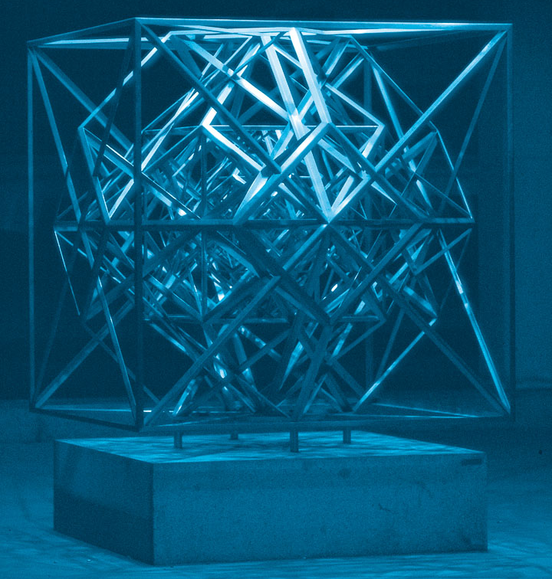 | 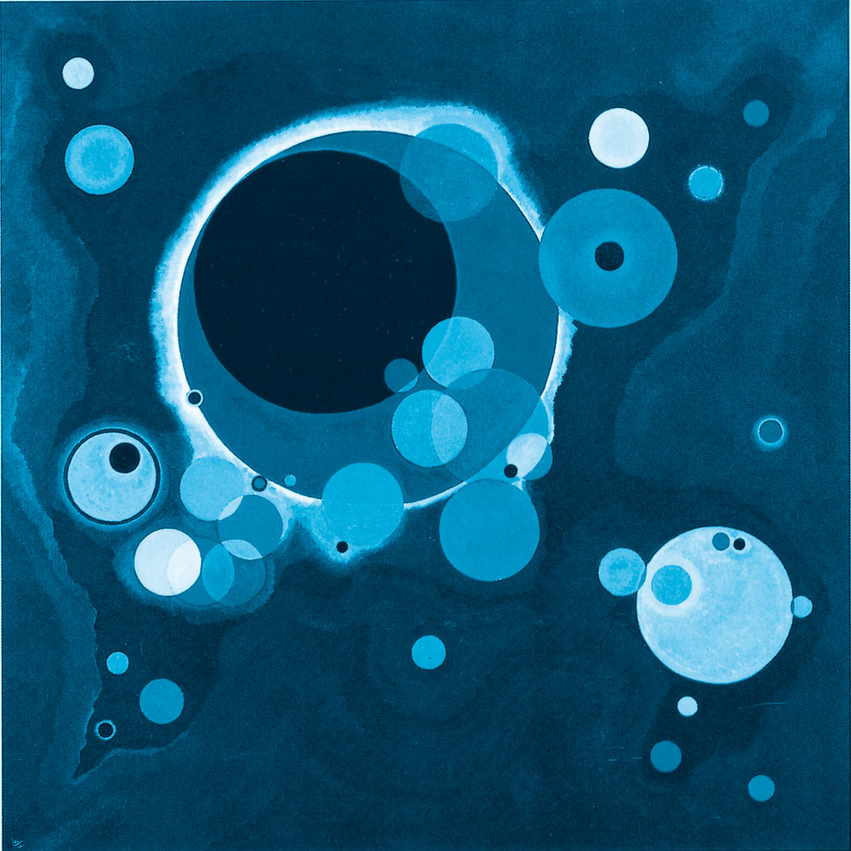 | 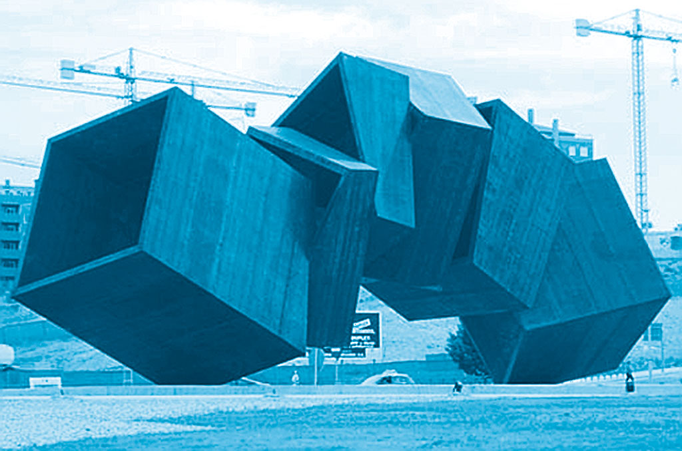
Estructuración hiperpoliédrica del espacio  R. Leoz (1921-1976) | Círculos en un círculo  V. Kandinsky (1866-1944) | Progreso  F. Capa
1. Identifica las figuras usadas por los artistas en las obras de la parte superior.
2. ¿Conoces a algún artista que utilice motivos geométricos en sus obras? Si no conoces a ninguno, puedes buscar información en internet y hacer un breve informe sobre alguno de los que encuentres.
3. La obra Progreso, de F. Capa, está situada en Arganda del Rey (Madrid). Tiene un peso de 106 toneladas y mide 13 × 25 × 10 metros.
Realiza una obra parecida a la de Capa, a escala. Puedes utilizar poliedros de cualquier tipo y realizados en cualquier material, fabricarlos o reciclar objetos cotidianos (cajas, envases, etc.).
4. Rubén ha hecho una escultura pegando cubos de papel. Ha utilizado en total seis cubos, dos de 10 centímetros de arista y cuatro de 6 centímetros de arista.
a) Su profesora le dice que forre cada cubo con papel adhesivo de colores. ¿Cuánto papel necesitará?
b) Tania no ha visto la escultura, y quiere hacerse una idea de su tamaño, calculando su volumen. ¿Cuál será el volumen de los seis cubos? ¿Cuál sería su capacidad en litros?

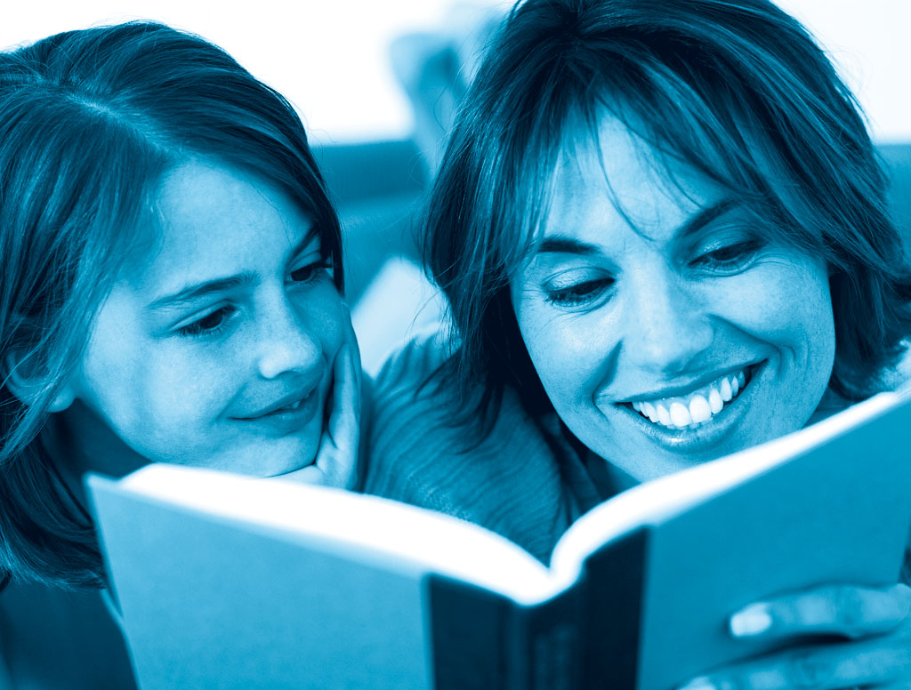
Leyendo, leyendo…
Según varios estudios, en España se lee menos de lo que sería recomendable. La acumulación de ofertas de ocio ha dejado los libros en un segundo plano. El 44 % de la población lee diaria o semanalmente, y los que más leen son los jóvenes. Con la edad, los lectores se quejan de falta de tiempo.
En los últimos años ha aumentado el número de personas que dicen leer en formato digital, tanto en el ordenador, a través de internet, como en libros electrónicos.

1. ¿Lees a diario? ¿Semanalmente? ¿Por obligación o por gusto?
2. ¿Lees alguna vez libros o periódicos en formato digital? ¿Prefieres ese formato o los libros de papel? ¿Qué ventajas e inconvenientes tiene cada uno?
3. a) Haz una encuesta de hábitos de lectura en clase.
Puedes preguntar, entre otras cosas, el número de libros que se leen al mes, el género favorito, si leen porque lo mandan en el instituto o por diversión, etc.
b) Haz una tabla con los datos obtenidos. En los casos en los que sea posible, halla la media.
c) Presenta la encuesta y tus conclusiones, explicando los hábitos de lectura del grupo.
Página fotocopiable

